**FUNDACIÓN UNIVERSITARIA INTERNACIONAL DE LA RIOJA**

**GUÍA DE LABORATORIO**

**FÍSICA I**

**Propósito:** Este laboratorio tiene como finalidad el diseño y desarrollo de un experimento donde se comprueben las leyes de Newton.

**Contextualización:** Las leyes de Newton son tres principios que sirven para describir el movimiento de los cuerpos basados en un sistema de referencias inerciales:

* ▪ Primera ley o ley de la inercia.
* ▪ Segunda ley o ley fundamental de la dinámica.
* ▪ Tercera ley o principio de acción y reacción.

Estas leyes que relacionan la fuerza, la velocidad y el movimiento de los cuerpos son la base de la mecánica clásica y la física. Fueron postuladas por el físico y matemático inglés Isaac Newton, en 1687.

**Primera ley de Newton: ley de la inercia**

La ley de la inercia o primera ley postula que un cuerpo permanecerá en reposo o en movimiento recto con una velocidad constante, a menos que se aplique una fuerza externa que cambie dicha condición. Dicho de otro modo, no es posible que un cuerpo cambie su estado inicial (sea de reposo o movimiento) a menos que intervengan una o varias fuerzas.

**La fórmula de la primera ley de Newton es**:

$$\sum{\vec{F}}=0$$

Si la fuerza neta ($\sum{\vec{F}}$) aplicada sobre un cuerpo es igual a cero, la aceleración del cuerpo, resultante de la división entre velocidad y tiempo $\left(d/t\right)$ también será igual a cero.

**Segunda ley de Newton: ley fundamental de la dinámica**

La ley fundamental de la dinámica, segunda ley de Newton o ley fundamental postula que la fuerza neta que es aplicada sobre un cuerpo es proporcional a la aceleración que adquiere en su trayectoria.

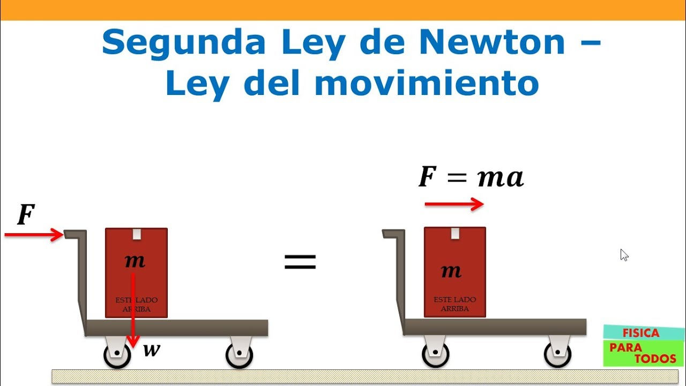

$$\vec{F}=m\vec{a}$$

$\vec{F}$ = fuerza neta, expresada en newton ($1N=1Kg.m/{s^{2}}$)

$m$ = masa, expresada en $Kg$.

$\vec{a}$ = aceleración, expresada en $m/{s^{2}}$ (metro por segundo al cuadrado).

**Tercera Ley de Newton: Ley de acción y reacción**

$$F_{12}=F_{21}$$

La fuerza del cuerpo 1 sobre el cuerpo 2 ($F_{12}$, o fuerza de acción, es igual a la fuerza del cuerpo 2 sobre el cuerpo 1 ($F_{21}$ ­, o fuerza de reacción. La fuerza de reacción tendrá la misma dirección y magnitud que la fuerza de acción, pero en sentido contrario a esta.

**Un ejemplo de la tercera ley de Newton** es cuando tenemos que mover un sofá, o cualquier objeto pesado. La fuerza de acción aplicada sobre el objeto hace que este se desplace, pero al mismo tiempo genera una fuerza de reacción en dirección opuesta que percibimos como una resistencia del objeto.

**Cuarta Ley de Newton: ley de gravitación universal**

El postulado de esta ley de la física establece que la fuerza de atracción de dos cuerpos es proporcional al producto de sus masas sobre la distancia que las separa al cuadrado. La intensidad de esa atracción será más fuerte mientras más cercanos y masivos sean los cuerpos.

$F=G\frac{m_{1}m_{2}}{d^{2}}$**,**

$$G=6,67.{10}^{-11}N^{2}{m^{2}}/{Kg}$$

La fuerza ejercida $\left(F\right)$ entre los dos cuerpos con masa $\left(m\right)$ es igual a la constante de gravitación universal $\left(G\right)$. Esta constante se obtiene al dividir el producto de las dos masas involucradas $\left(m_{1}m_{2}\right)$ entre la distancia que las separa, elevada al cuadrado $\left(d^{2}\right)$.

1. **Inicio del Laboratorio**

Esta práctica de laboratorio nos permitirá el análisis de la segunda Ley se Newton a partir del simulador **Phet**, donde a partir de la manipulación de variables como el tiempo, la velocidad, la aceleración y diferentes masas, se podrá explorar matemática y físicamente situaciones reales que involucren la ley de la dinámica.

En esta primera parte del laboratorio en general se va a explorar las posibilidades de la herramienta o simulador que servirá como escenario de experimentación y comprobación de las tres leyes de Newton.

1. Explorando la herramienta PHET<https://phet.colorado.edu/sims/html/forces-and-motion-basics/latest/forces-and-motion-basics_es.html>
2. Se propone un conjunto de escenarios en los que es posible inferir que la sumatoria de fuerzas equivale a cero $∑\vec{F}=0$
3. **Desarrollo del Laboratorio:** Reunidos en grupos de cuatro integrantes se inicia el desarrollo del laboratorio

**PRIMERA ACTIVIDAD**

**Cuarta ventana del simulador (izquierda a derecha) – aceleración**

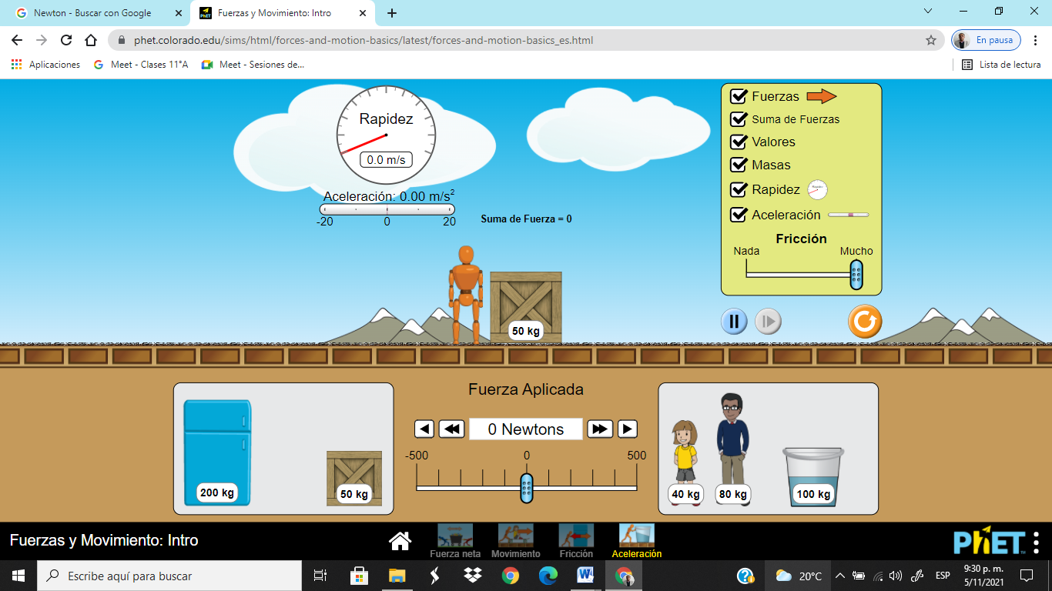

En el recuadro de color amarillo se debe dar clic a cada una de las variables que allí se encuentran (fuerzas, suma de fuerzas, valores, masas, rapidez, aceleración) y la fricción debe ser nula.

1. Al aplicarle una fuerza de $5 N$ a la masa de 50 $Kg$, la aceleración es constante, como se puede observar en el simulador. Bajo estas condiciones, ¿cuál es la distancia recorrida por la masa $m$ cuando la rapidez es igual a $0,5 m/s$
2. Responda la pregunta del literal $a$ si se duplica la masa, se triplica y se quintuplica. ¿Qué sucede)
3. Complete la siguiente tabla utilizando los datos de los literales a y b.

|  |  |  |  |  |
| --- | --- | --- | --- | --- |
| $$m\left(Kg\right)$$ |  |  |  |  |
| $$a\left(m/{s^{2}}\right)$$ |  |  |  |  |

1. Elabore la gráfica de aceleración contra masa a partir de los datos de la tabla anterior.

¿Cuál es la relación entre la aceleración y la masa? Argumente su respuesta.

1. Elabore la gráfica de velocidad contra tiempo con la información de los literales a y b. Para esto organice los datos en una tabla de valores.

¿Qué puede inferir a partir de los resultados obtenidos?

**SEGUNDA ACTIVIDAD**

A partir del simulador Phet, con fuerza de fricción nula, resuelva los siguientes problemas:

1. ¿Qué aceleración experimenta un cuerpo de $90 Kg$ de masa, si sobre este actúa una fuerza resultante de $250 N$?
2. Al aplicar una fuerza de $253 N$ sobre un cuerpo, se acelera a razón de $2,11 m/{s^{2}}$. ¿Cuál es la masa del cuerpo? Si la Fuerza es constante ¿qué relación existe entre la masa y la aceleración del cuerpo? ¿Cómo se representa?

**TERCERA ACTIVIDAD**

En el recuadro de color amarillo se debe dar clic a cada una de las variables que allí se encuentran (fuerzas, suma de fuerzas, valores, masas, rapidez, aceleración) y la fricción debe ser máxima.

Con estas condiciones resuelva las siguientes situaciones que se le presentan:

1. ¿Cuál es la fuerza que se le debe aplicar a una cuerpo de $80 Kg$ de masa para sacarlo del reposo? Una vez que empiece a moverse ¿qué fuerza se requiere para detenerlo?, ¿cuál es su aceleración?, ¿Cuál es la fuerza de fricción?, ¿Cuál es la fuerza resultante o neta? ¿se podría decir que el cuerpo está en equilibrio?
2. Elabore el diagrama de cuerpo libre correspondiente.
3. ¿Cuál es el valor del peso?
4. Justifique la siguiente afirmación: $$w= {\vec{F}}_{N}$$
5. **Elaboración del informe:** Para la elaboración de la actividad, se debe escribir un reporte con la descripción y los resultados obtenidos de cada experimento. El reporte deberá contener las siguientes secciones:

* Título: descriptivo del experimento.
* Introducción: se deberá explicar la ley de Newton a desarrollar. Ejemplos previos de aplicación de dicha ley y los objetivos que se persiguen con el experimento.
* Metodología: se debe explicar claramente los materiales que se requieren para el experimento. Es importante incluir imágenes y/o diagramas explicativos.
* Resultados: en esta sección se deben discutir los resultados obtenidos de este experimento y como se relaciona la ley de Newton qué motivó el experimento con el mundo real. Esta sección debe contener gráficas y tablas para visualizar los resultados obtenidos**.**
* Conclusiones: en este punto se debe explicar con argumentos finales derivados del resultado del experimento y la utilidad de este.
* Bibliografía: se deben incluir algunas citas y referencias bibliográficas.

**Cordialmente,**

Sandra Peña Alonso

Docente